Министерство науки и высшего образования Российской Федерации
Федеральное государственное автономное образовательное учреждение
высшего образования
«СЕВЕРО-КАВКАЗСКИЙ ФЕДЕРАЛЬНЫЙ УНИВЕРСИТЕТ»

Институт перспективной инженерии
Департамент цифровых, робототехнических систем и электроники

ОТЧЕТ
ПО ЛАБОРАТОРНОЙ РАБОТЕ №3
дисциплины
«Информационные технологии и программирование»
Вариант

Выполнил:
Назаров Глеб Григорьевич
1 курс, группа ИНС-б-о-25-1
09.03.02 «Информационные технологии и сети», направленность (профиль) «Прикладное программирование в интеллектуальных информационных системах», очная форма обучения

_______________________________
(подпись)

Проверила:
Ассистент департамента цифровых, робототехнических систем и электроники Хацукова А.И.

_______________________________
(подпись)

Отчет защищен с оценкой ___________ Дата защиты__________________

Ставрополь, 2025 г.
Тема: Git локально: Работа с GitHub Desktop
Цель: Научиться работать с GitHub Desktop
Теория
Система контроля версий (Version Control System - VCS) — это программное обеспечение, которое помогает отслеживать изменения в файлах и координировать работу нескольких людей над общими файлами.
Основные виды VCS:
- Локальные — версии хранятся на локальном компьютере (RCS, SCCS)
- Централизованные — единый сервер хранит все версии (SVN, CVS)
- Распределенные — каждый участник имеет полную копию репозитория (Git, Mercurial)
Ключевые понятия:
- Репозиторий — хранилище всех версий файлов и метаданных
- Коммит — снимок состояния файлов в определенный момент времени
- Ветка — указатель на определенный коммит
- Рабочая область — текущее состояние файлов
- Область подготовки (Staging Area) — промежуточная область между рабочей областью и репозиторием
Три состояния файлов в Git:
- Modified — измененный в рабочей области
- Staged — подготовленный к коммиту
- Committed — сохраненный в репозитории
GitHub Desktop — это кроссплатформенное приложение, которое предоставляет визуальный интерфейс для работы с Git. Оно абстрагирует сложные командные операции, делая работу с системой контроля версий более доступной.
Преимущества GitHub Desktop:
- Визуальное представление истории коммитов
- Упрощенное управление ветками
- Интеграция с платформой GitHub
- Визуальное разрешение конфликтов
- Поддержка больших файлов через Git LFS
GitHub — это платформа для хостинга Git-репозиториев с дополнительными функциями:
- Pull Requests для code review
- Issues для отслеживания задач
- Actions для CI/CD
- Wiki для документации
- Projects для управления проектами
Протоколы доступа:
- HTTPS — простая настройка, требует аутентификации
- SSH — более безопасный, использует ключи
Структура коммитов:
- Одно логическое изменение в одном коммите
- Четкие сообщения коммитов
- Следование conventional commits
Безопасность:
- Никогда не коммитьте чувствительные данные
- Используйте SSH ключи вместо паролей
- Включайте двухфакторную аутентификацию
- Регулярно обновляйте клиенты Git
Типичный workflow (рабочий процесс):
- Получить последние изменения: git pull
- Создать feature ветку: git checkout -b feature/name
- Внести изменения и протестировать
- Добавить файлы в staging: git add .
- Создать коммит: git commit -m "message"
- Отправить изменения: git push origin feature/name
- Создать Pull Request на GitHub
- Пройти code review
- Слить изменения в main
Типы конфликтов:
- Конфликты слияния при merge
- Конфликты перебазирования при rebase
- Конфликты cherry-pick
Стратегии разрешения:
- Ручное редактирование конфликтующих файлов
- Использование инструментов слияния (meld, kdiff3)
- Принятие текущих или входящих изменений

Практическая часть работы:
Задание №1
Проверим правильность установки Git и создадим репозиторий в GitHub Desktop:
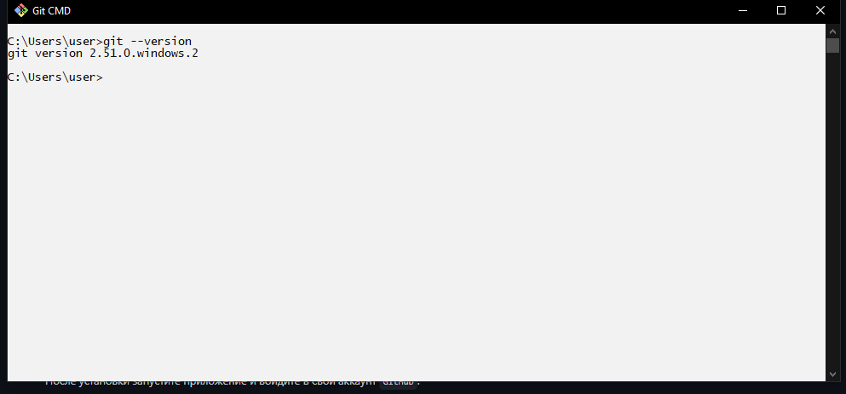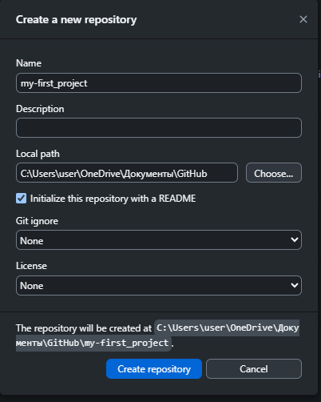
Рисунок 1, 2. Изображение используемой версии изображения создания нового репозитория

Задание № 2
Теперь перейдите в папку и добавьте какие-нибудь файлы. Например, создайте текстовый файл notes.txt и добавьте в него информацию
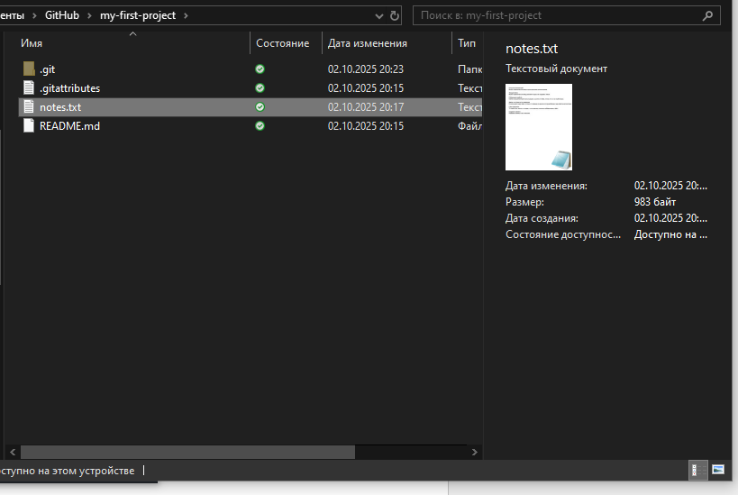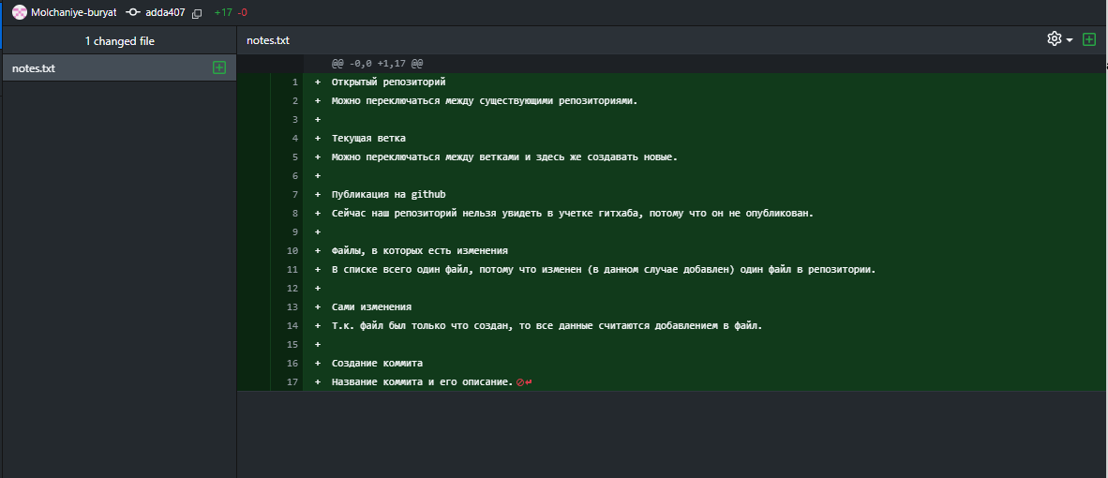
Рисунок 3, 4. Изображение созданного файла notes.txt и добавление его в GitHub Desktop

Задание № 3
Закоммитьте изменения:
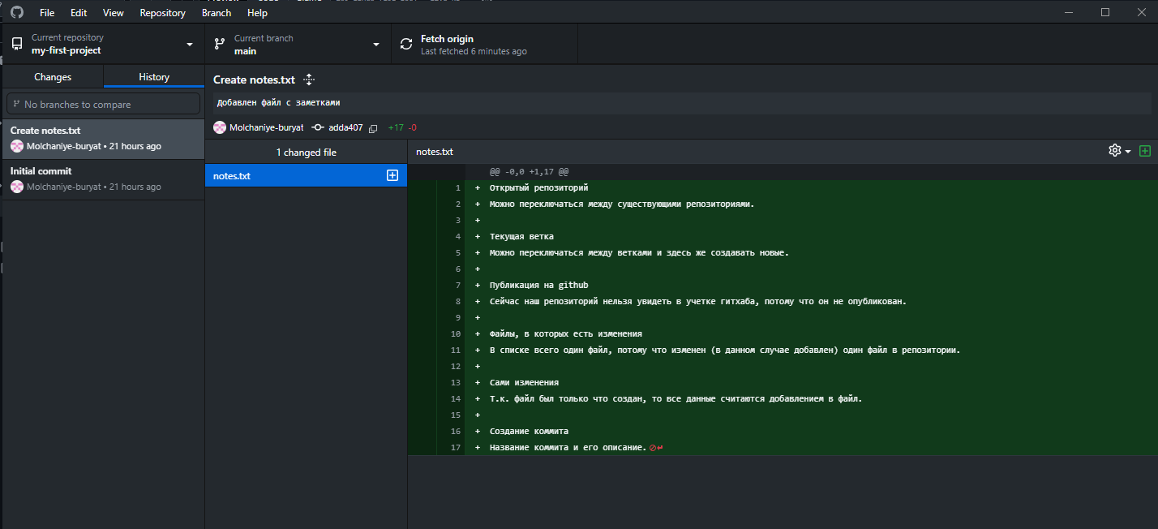
Рисунок 5. Изображение результата коммита во вкладке History

Задание № 4
Теперь давайте клонируем себе на ПК уже существующий на гитхабе репозиторий. Для этого в Github Desktop нажмите File -> Clone repository..., Опубликуйте репозиторий (Publish repository) и удостоверьтесь, что он появился в списке в вашей учетке github.
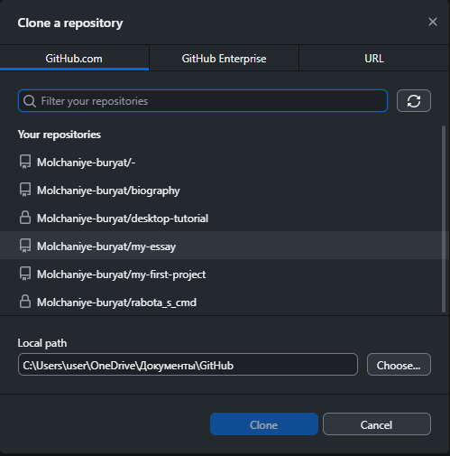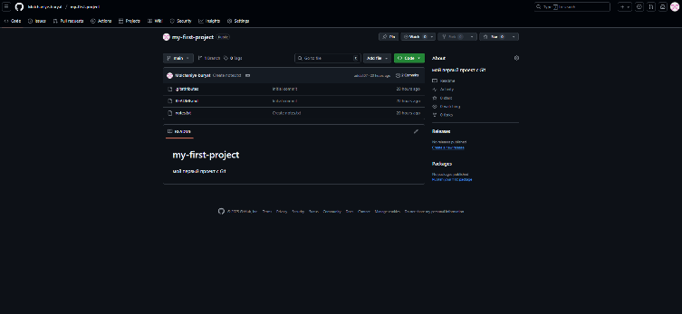
Рисунок 6, 7. Изображение клонирования репозитория и появления репозитория my-first-project на сайте GitHub

Контрольные вопросы
- Для чего нужны команды git config --global user.name и git config --global user.email?
Ответ: git config --global user.name — задаёт ваше имя, которое будет прикрепляться к каждому коммиту, git config --global user.email — задаёт ваш email, который также будет сохраняться в истории коммитов. Ключ --global означает, что эти настройки применяются глобально для всех репозиториев на вашем компьютере
2. Как проверить, что Git установлен корректно?
Ответ: Самый простой способ — открыть терминал (командную строку) и выполнить команду: git --version
3. Как просмотреть историю изменений в репозитории?
Ответ: в GitHub Desktop во вкладке History
- Что такое ветка (branch) в Git и для чего она используется?
Ответ: Ветка - указатель на определённый коммит в истории проекта. Позволяют работать над новой функцией или исправлением ошибки, не затрагивая основную, стабильную версию кода
- Для чего нужен файл .gitignore?
Ответ: Файл .gitignore это обычный текстовый файл, который сообщает Git, какие файлы и папки он должен игнорировать и не добавлять в репозиторий. Никогда не добавлять в репозиторий пароли, ключи API, токены и другие чувствительные данные (например, файлы .env).

